Historische Nieuwtjes [59]
fotootje

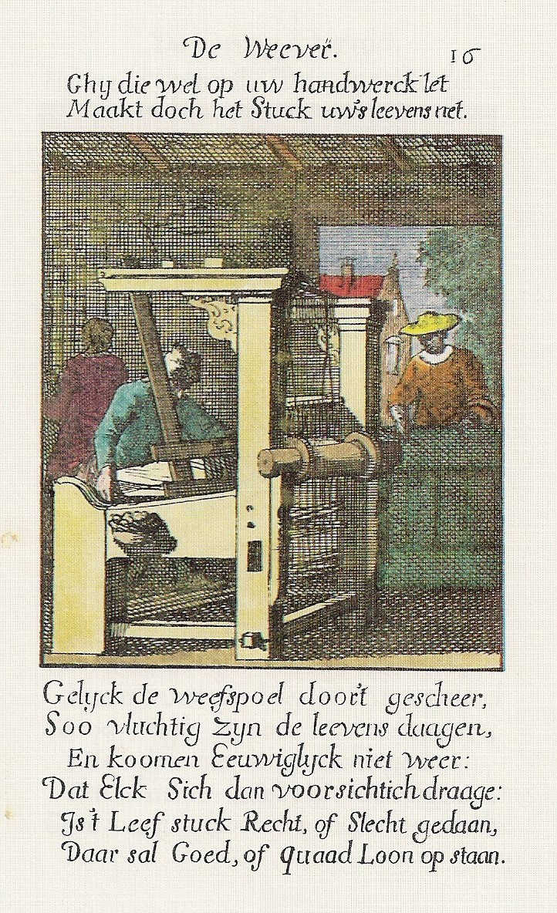

Een mysterieuze verdwijning
Jan van der Voirt is binnen het dorp Eerde een bekend figuur. Hij is van huis uit linnenwever, een typische thuiswever uit die dagen, die vaak buitendorps bij verschillende lieden de garens ophaalt om ze thuis te kunnen bewerken achter zijn weefgetouw. Eenmaal geweven brengt hij ze ook weer terug op de adressen waar hij de garens heeft gehaald. Als het overdag behoorlijk warm is buiten, stelt hij het terugbrengen van de garens uit totdat de koperen ploert goed en wel onder is of trekt er nog later op uit, zeker wetend dat de hitte een beetje is afgekoeld. Het is dan ooit diep in de avonduren als hij zijn producten gaat rondbrengen. Aangezien er in die dagen nogal wat gespuis ronddoolt in onze contreien neemt Jan het zekere voor het onzekere en gaat zeker op de late avond niet van huis zonder zijn geweer bij zich te hebben en het nodige kruit en kogels. Zijn eigen veiligheid is hem immers goud waard en mocht een of andere onverlaat het toch aandurven hem te bedreigen of te overvallen, dan heeft hij in ieder geval de mogelijkheid zich dankzij zijn ‘snaphaan’ met hand en tand te verdedigen. Nu heeft hij de gewoonte om zijn geweer nooit bij de mensen mee naar binnen te nemen, maar verstopt zijn verdedigingswapen altijd achter heggen of dichtbegroeide struiken, zodat het niet direct opvalt. Het is een geweer dat uit drie stukken bestaat die in elkaar geschroefd moeten worden. Op een dag in 1760, de rogge op de velden is inmiddels gerijpt, trekt hij er met zijn ongeladen snaphaan op uit en bij zijn eerste adres aangekomen, in de omgeving van de Houterd in Schijndel, heeft hij het geweer verborgen in een roggeveld daar in de buurt. Vervolgens brengt hij zijn weefsel naar de rechtmatige eigenaar, rekent af en verlaat het huis om door te gaan naar de volgende opdrachtgever. Hij loopt rechtstreeks naar het roggeveld en raakt helemaal ontredderd en van de kook als hij ontdekt dat zijn snaphaan is weggehaald. Wie kan dat nou gedaan hebben? De dader heeft het geweer aan een van de schepenen van Schijndel gegeven en later blijkt het te berusten op de griffie van de leen- en tolkamer in ’s-Hertogenbosch. Die instantie was mede verantwoordelijk voor de jachtgebieden en een onbeheerd geweer dat ergens in het veld werd aangetroffen werd daar volgens oud gebruik afgeleverd. Jan laat het er niet bij zitten. Hij begeeft zich naar de hoofdstad, vervoegt zich bij de griffier en een van de leenmannen laat hem twee geweren zien nadat hij zijn verhaal had verteld. Helaas….het zijne bleek er niet bij te zijn. Ten slotte werd een derde snaphaan te voorschijn gehaald en uit de beschrijving van Jan raakte de griffier ervan overtuigd, dat hij de echte eigenaar van het geweer was. Na een stevige reprimande om zijn geweer niet zo maar in de natuur achter te laten en een geringe boete, mag hij met snaphaan en al weer huiswaarts keren.

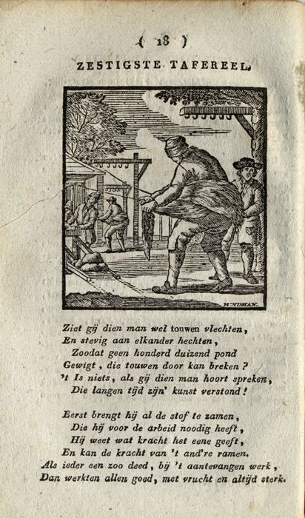

Ontevreden touwslagers
De 49-jarige Martinus van den Bergh is een geroutineerde touwslager die samen met zijn 22-jarige zoon Delis onderweg is om ergens buiten Schijndel de nodige hennep in te kopen. Ze doen dat regelmatig want het door hen gemaakte touw vindt gretig aftrek in de regio. Het probleem is echter dat ze van elke honderd pond hennep tol moeten betalen, zoals dat is vastgesteld binnen de van hogerhand opgelegde ordonnantie en geen enkele touwslager is daarvan gevrijwaard. Twee stuivers en vier penningen per 100 pond. Dat is nog tot daar aan toe, maar als ze dan van die ingekochte hennep hun touwen hebben geproduceerd en proberen hun handeltje te verkopen op de markt in ’s-Hertogenbosch of in een of ander Meierijs dorp, worden ze wederom verplicht bij de tollenaar een tolbriefje te gaan halen of ze nou iets verkopen of niet. Ze blijven het een onrechtvaardige regeling vinden, temeer omdat ze soms meerdere keren ter markt moeten gaan eer ze hun touwproduct volledig hebben verkocht. Daar komt nog bij dat de plaatselijke tollenaar, een zekere Schaardenburg, de prijs per honderd pond beduidend heeft verhoogd tot wel 4 ½ stuiver. Ze beklagen zich bij hem en voeren aan, overtuigd van hun gelijk, dat het steeds gaat om hetzelfde stuk touw, waar ze soms drie of vier keer mee naar een of andere markt trekken, maar zonder resultaat. Schaardenburg is onwrikbaar, niet te overtuigen en blijft bij zijn standpunt. Hij ligt trouwens ook al overhoop met enige meester reepmakers uit Schijndel nl. Adriaan Goijaerts [30], Silvester van der Heijden [32] en Dielis van der Aa [57] die ook steen en been klagen over de tollenaar Schaardenburg ten aanzien van de overdreven bedragen die hij vraagt voor een tolbriefje, terwijl ze hun repen of hoepels maken van het hout dat op hun eigen grond is opgegroeid, dat vrijgesteld zou zijn van tolheffing of betaling van houtschat.

tekstbron:
BHIC toegang 5122 inv.163 folio 128 dd. 11 juni 1761 en inv.nr.164 folio 238 verso en 241 dd. 12 april 1765
illustraties:
Jan en Kasper Luiken ‘Spiegel van het menslyk bedryf’ [Amsterdam 1694] en P.N.Muijt in: ‘Merkwaardigheden uit de Vaderlandsche Geschiedenis in 280 tafereelen’ [Zaltbommel 1830]

wordt vervolgd
Henk Beijers

